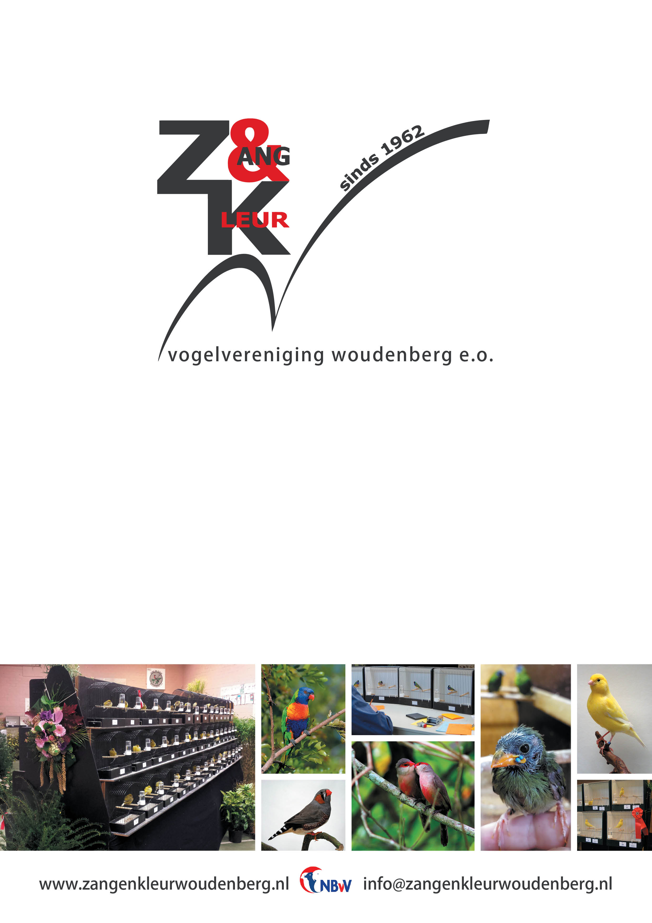

Augustus 2018

Vogelbladje

Met hierin o.a.
Uitnodiging jongvogelavond woensdag 5 september 2018
Uitslag bestuursverkiezing (!)

Bestuur van vogelvereniging Zang & Kleur Woudenberg e.o.

Voorzitter:
Erik-Jan Huisman
De Heuvel 5 3931 RH Woudenberg tel. 033 - 2866901

1e Secretaris en ledenadministratie:
Daan Huisman
John F. Kennedylaan 101 3931 XH Woudenberg tel. 033 - 2587823

2e Secretaris en Penningmeester:
(onderlinge functieverdeling nog nader te bepalen )

Ringencommissaris:
Hans Dorst
Nico Bergsteynweg 24 3931 CD Woudenberg tel. 033 - 2865041

Algemene bestuursleden:
Gerrit Harskamp
Valkenhorst 22 3925 TG Scherpenzeel tel. 033 - 2773797

Jelle van de Kraats
Eshoflaan 40 3931 SC Woudenberg tel. 06 - 23349749

Internet en Email: www.zangenkleurwoudenberg.nl
info@zangenkleurwoudenberg.nl

Willen jullie wijzigingen van bijvoorbeeld (e-mail) adres niet vergeten door te geven?

Rekeningnummer:
Rabobank IBAN NL50 RABO 0162 1760 74 t.n.v. Vogelver. Zang & Kleur Woudenberg

Contributie: Senioren leden € 28,00 per jaar
Jeugdleden t/m 17 jaar € 15,50 per jaar
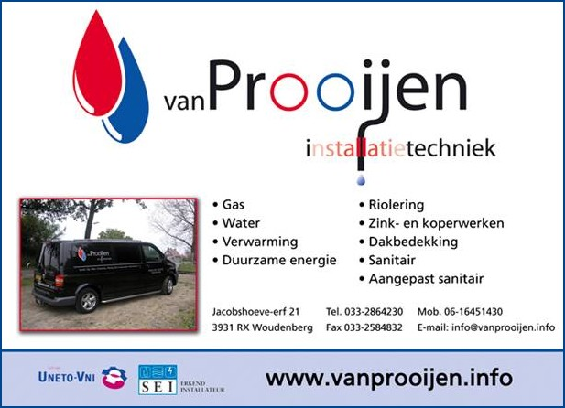
Gastleden € 14,00 per jaar

Per 2016 zijn we begonnen met het automatisch incasseren van de contributie. Graag ontvangen we daarom ook uw incassoformulier zo spoedig mogelijk retour per post of digitaal via zangenkleur@gmail.com zodat we ook uw contributie vanaf komend jaar automatisch kunnen incasseren. Een afgeschreven bedrag kunt u altijd binnen 56 dagen weer terug laten boeken via uw eigen bank en u kunt te allen tijde uw incassomachtiging intrekken. Het scheelt ons veel werk en u heeft er geen omkijken meer naar.

Opzeggen lidmaatschap:
Het lidmaatschap wordt automatisch verlengd. Beëindigen van het lidmaatschap kan schriftelijk bij de secretaris vóór 1 december van het lopende kalenderjaar.
Uitnodiging jongvogelavond woensdag 5 september 2018

Beste leden,

Hierbij willen we jullie van harte uitnodigen voor de jongvogelavond, welke we op woensdag 5 september willen houden in het gebouwtje achter de kerk in Maarsbergen.

We hebben voor deze avond weer een kundige keurmeester kunnen strikken. Zoals afgesproken met de jaarvergadering hebben we keurmeester Henrie van Emmerloot bereid gevonden om ons aan de hand van verschillende vogels de fijne kneepjes te leren om in november onze vogels op en top op de tentoonstelling (21 t/m 24 november) te kunnen brengen.

Henrie is keurmeester van met name tropische vogels. Helaas dit keer geen kanariekeurmeester maar toch denken we dat het voor iedereen een interessante avond is. Veel zaken rond vogels houden en tentoonstellen veranderen natuurlijk niet bij de tralies tussen de ene en de andere kooi of volière.

Voor een jongvogelavond hebben we naast bezoekers natuurlijk ook gasten nodig om over te praten. Zonder vogels namelijk geen jongvogelavond.
Aan allen daarom het verzoek om weer een aantal mooie en interessante vogels mee te nemen zodat we “voer” hebben om over te praten!

Jullie zijn van harte welkom!

Neem gerust naast vogels ook andere gasten mee…;-)

We willen ongeveer 20.00 uur beginnen achter de kerk in Maarsbergen.

Uitslag bestuursverkiezing jaarvergadering 13 maart 2018

Zoals aangegeven voor de jaarvergadering had Peter Drost aangegeven dat hij vanwege andere bezigheden en zijn eigen bedrijf wilde stoppen met zijn bestuursfunctie. Gelukkig gaf hij aan als hulp bij de tentoonstelling gewoon van de partij te zijn.
Als bestuur snappen we dat tijdnood voor Peter een probleem is/wordt en zijn blij met alles wat hij al voor de vereniging heeft betekend en hopen in de toekomst nog veel op zijn hulp te kunnen rekenen!

Tijdens de vergadering werden we blij verrast; Jelle van de Kraats gaf aan bij voldoende steun van de leden het ontstane gat wel te willen dichten voor ons. Super natuurlijk!
Nadat hij dit aangaf hoefden we eigenlijk niet meer te vragen wat de leden ervan vonden… Iedereen was blij!

Jelle, super dat je dit voor ons wilt doen! Welkom in het bestuur!





